Что такое КЗД-6
- Камера защитная детская КЗД-6 предназначена для защиты детей в возрасте до 1,5 лет от отравляющих веществ, радиоактивной пыли и бактериальных средств. КЗД-6 не обеспечивает защиту от аммиака и его производных, органических паров и газов с температурой кипения менее 65°С (метан, этан, ацетилен, окись этилена, изобутан и др.).
В состав комплекта КЗД-6 входят:
- оболочка с вмонтированными в нее диффузионно-сорбирующими элементами (1штука);
- плечевая тесьма, которая должна быть закреплена на оболочке в верхней части (1 штука);
- половина каркаса (2 штуки);
- поддон (1 штука);
- зажим (1 штука);
- накидка полиэтиленовая для защиты от осадков (1 штука);
- пакет полиэтиленовый (1 штука);
- пластина из материала оболочки для ремонта (1 штука);
- техническое описание и инструкция по эксплуатации (1 штука).
- Оболочка камеры представляет собой мешок из двух полотнищ прорезиненной ткани. В каждое полотнище вмонтированы диффузионно-сорбирующие элементы и прозрачная пластмассовая пластина (окно), через которую можно следить за поведением и состоянием ребенка. Для ухода за ребенком в верхней части оболочки предусмотрена рукавица из прорезиненной ткани.
- Металлический каркас обеспечивает жесткость камеры. Он состоит из нижних и верхних скоб, которые вставляются в четыре отверстия-проушины на пластмассовых рамках диффузионно-сорбирующих элементов. Нижние скобы вместе с поддоном из палаточной ткани, образуют кроватку- раскладушку. К верхним скобам прикреплена плечевая тесьма. Камера хранится в разобранном виде в картонной коробке.
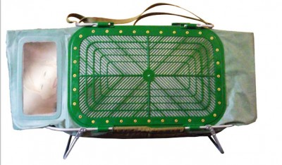

Предназначение КЗД-6
Принцип действия КЗД-6 состоит в том, что для защиты ребенка его помещают в оболочку и герметично закрывают вход в оболочку зажимом, тем самым, изолируя ребенка от окружающей среды. Необходимый для дыхания воздух проникает в оболочку через диффузионно-сорбирующие элементы, очищаясь при этом от паров отравляющих веществ, радиоактивной пыли и бактериальных средств. Выдыхаемый углекислый газ и пары воды выходят из оболочки через эти же элементы. Поступление в камеру кислорода для дыхания и выход из нее углекислого газа осуществляется за счет разности их концентраций внутри и вне камеры.
С целью правильного использования КЗД каждая мать и обслуживающий персонал детских учреждений должны изучить правила пользования камерой.
Для обеспечения нормального пребывания ребенка в камере, его необходимо одевать с учетом того, что температура в камере будет выше окружающей на 3-5°С. Следует предохранять камеру от попадания прямых солнечных лучей, во избежание перегрева ребенка. В случае дождя или снега на камеру должна быть надета накидка для предохранения от попадания осадков на диффузионно-сорбирующие элементы. Камера может переноситься взрослым человеком на плече или руке с помощью ремня для переноски, перевозиться на санках или коляске.
Наименование показателя | Значение
Время непрерывного пребывания ребенка в камере составляет:
- при t наружного воздуха  -20...-15 °С | 0,5 часа
- при t наружного воздуха  -15...-10 °С | 1 час
- при t наружного воздуха  -10...+25 °С | 6 часов
- при t наружного воздуха  +26...+30 °С | 3 часа
- при t наружного воздуха  +30...+33 °С | 2 часа
- при t наружного воздуха  +33...+34 °С | 1,5 часа
- при t наружного воздуха  +34...+35 °С | 0,5 часа

Подготовка КЗД-6 к работе
Подготовка КЗД-6 к использованию проводится в следующей последовательности:
- выньте оболочку с поддоном из коробки и пакета;
- проверьте целостность прорезиненной ткани оболочки и рукавицы, смотровых окон, диффузионно-сорбирующих элементов, проклейку швов;
- проверьте исправность остальных узлов камеры;
- изучите техническое описание и инструкцию по эксплуатации;
- соберите камеру.
Для применения камеры:
- положите ребенка внутрь оболочки так, чтобы его ноги находились со стороны входа в оболочку;
- загерметизируйте оболочку.
Для герметизации оболочки сложите прорезиненную ткань у края оболочки складками и установите герметизирующий зажим.
При транспортировании в автобусах камеры с детьми ставить на сиденья и крепить за стойки каркаса и скобы к спинкам сидений с помощью подручных средств.
За пределами очага поражения ребенка можно вынуть из камеры лишь по команде, разрешающей снять средства защиты. Тот, кто берет ребенка, должен быть в незараженной одежде. Использованная камера подвергается обеззараживанию.

ГАОУ ДПО УМЦ по ГОЧС
Оренбургской области

Обучение, подготовка, повышение
квалификации
- в области ГО, защиты от ЧС природного и техногенного характера;
- в сфере пожарной безопасности (пожарно-технический минимум, подготовка руководителей и членов добровольных пожарных дружин);
- по программе подготовки матросов-спасателей ведомственных и общественных спасательных пунктов;
- по программе профессионального обучения: «Матрос-спасатель» Код 13495;
- по программе первоначальной подготовки спасателей МЧС России;
- по программе подготовки должностных лиц, уполномоченных проводить с работниками организации вводный инструктаж по ГО и защите от ЧС;
- обучение специалистов по антитеррористической защищенности.
Более подробная информация об обучении, подготовке и повышении квалификации размещена на официальном сайте,
в группе «В контакте».
г. Оренбург, ул. Луговая, 78а
33-49-96, 70-75-56,
33-46-16, 33-67-91
Эл. почта: orenumc@mail.ru
Сайт: umcgochs.ucoz.ru
Страница vk.com:https://vk.com/umcgochs56

Департамент пожарной безопасности
и гражданской защиты
Оренбургской области

ГАОУ ДПО УМЦ по ГОЧС
Оренбургской области

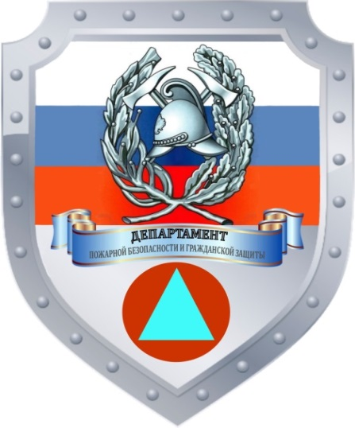

ПРЕДНАЗНАЧЕНИЕ И ПОДГОТОВКА К РАБОТЕ КАМЕРЫ ЗАЩИТНОЙ ДЕТСКОЙ КДЗ-6

Оренбург
2023

